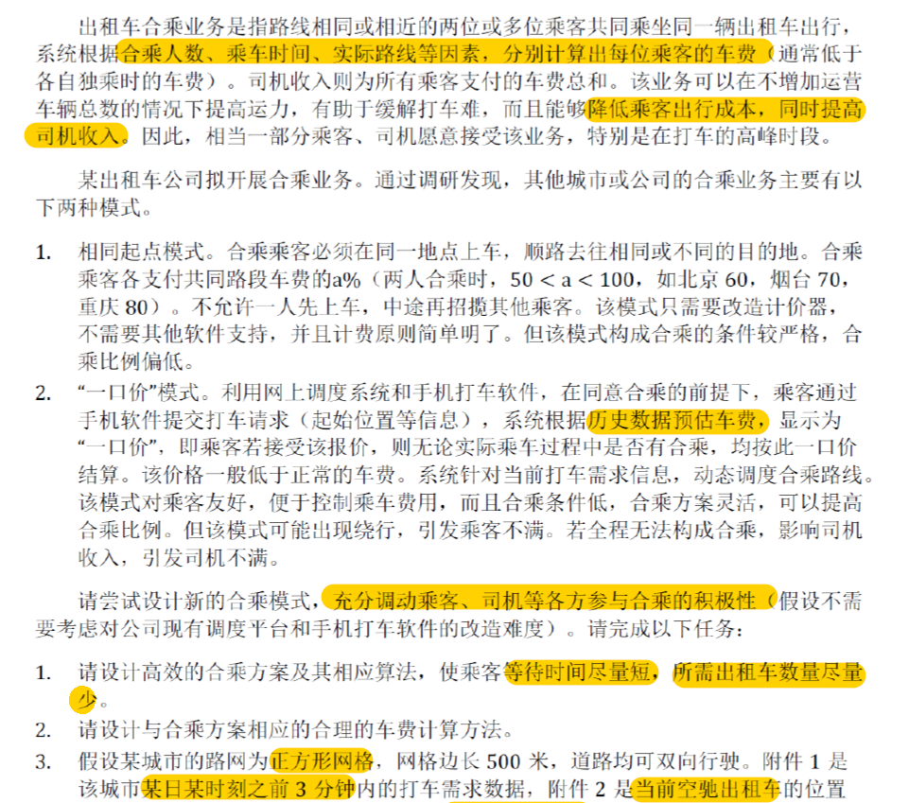

第三次模拟B题第二问

将车费计算方法看作多目标线性规划问题，确定一系列限制条件，以求得合适的费率。

读题：

系统根据合乘人数、乘车时间、实际路线等因素，分别计算出每位乘客的车费（通常低于各自独乘时的车费）。

分析：

本题的所有出租车因为不知道车速仅能做一次使用，同时考虑红绿灯及堵车等因素过于复杂，直接将其粗略的等价于乘车路程。合乘人数应与费率成反比，即合乘人数越多，费率越低。具体路线在合乘的情况下会有绕路的情况，因此引入非直达系数（单乘时的路程/合乘时的路程），非直达系数与费率成反比，即非直达系数越高，费率越低。

读题：

降低乘客出行成本，同时提高司机收入。

分析：

这两句话可化为两个方程，作为限制条件。即各个乘客的合乘的车费应低于单乘时的车费，而司机合乘时的总收入应高于单乘时的收入。

读题：

请尝试设计新的合乘模式，充分调动乘客、司机各方参与合乘的积极性。

分析：

这句话应当确定目标函数或限制条件。现暂作以下分析，以所有乘客的费率和最低为目标函数，同时将司机的收入提高率限制在某个范围内（such as 20-30%） ，同时乘客的花费减少率也应该限制在某个范围（such as 20-30%）。

补注：由于采用合乘的方案，乘客乘坐出租车的总需求会减少，因此建议对司机进行适当补偿，此时可引入司机补偿系数（合乘时所有司机总收入/单乘时所有司机总收入）。这个系数应确定其范围作为一个限制条件，例如大于0.8 。

假设：

所有出租车仅进行一次载客，即送完车上的乘客后不再进行载客

一辆出租车最多同时载客三人

目标函数

|  |  |
| --- | --- |
| 单乘时某位乘客的车费 | $$m_{i}$$ |
| 合乘时第i位乘客的车费 | $$M_{i}$$ |
| 单乘时的费率 | $$v$$ |
| 合乘时的费率 | $$V$$ |
| 单乘时第i位乘客的总路程 | $$d_{i}$$ |
| 合乘时第i位乘客的总路程 | $$D_{i}$$ |
| 合乘人数 | $$n$$ |
| 非直达系数 | $$x$$ |

$$minZ=M_{i} i=1,2…n$$

$$maxY=\sum_{i=1}^{n}{M_{i}}$$

$$x=d_{i}/D_{i}$$

$$m_{i}=d_{i}*v$$

$$M_{i}=D_{i}*\frac{1}{n}*x*V$$

$$0.8<\frac{M_{i}}{m_{i}}<1$$

$$1<\frac{\sum_{i=1}^{n}{M_{i}}}{m_{i}}<1.2$$

$$\frac{\sum_{1}^{1000}{M_{i}}}{\sum_{1}^{1000}{m_{i}}}>0.8$$